Guia 15: Multiples Idiomas

1. Crear un proyecto.

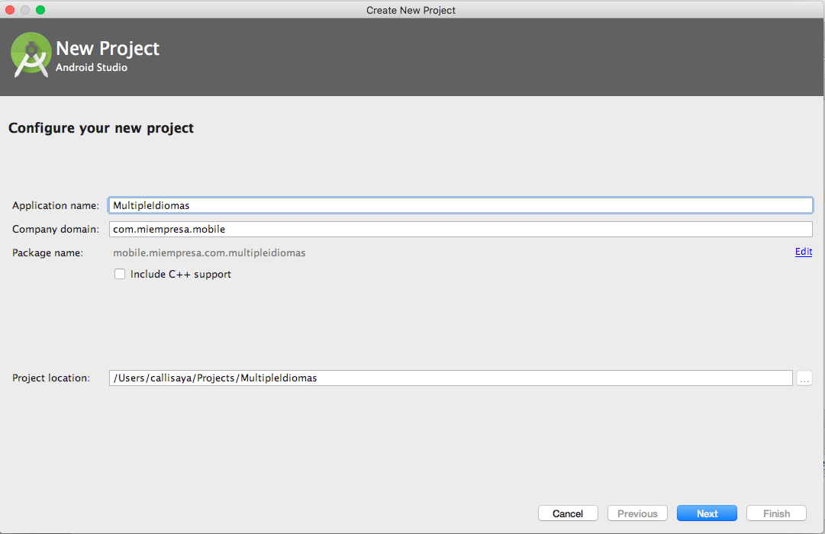

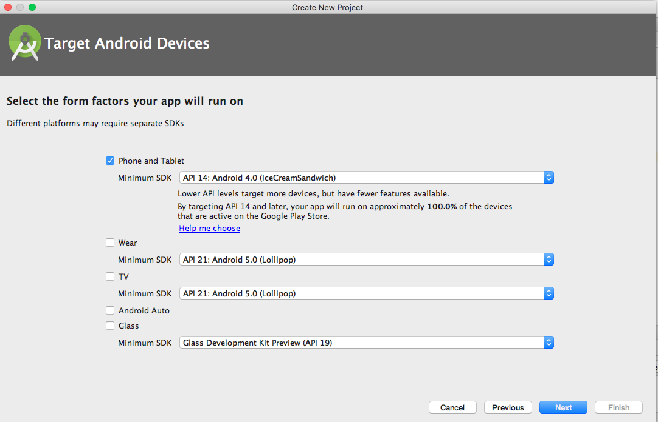

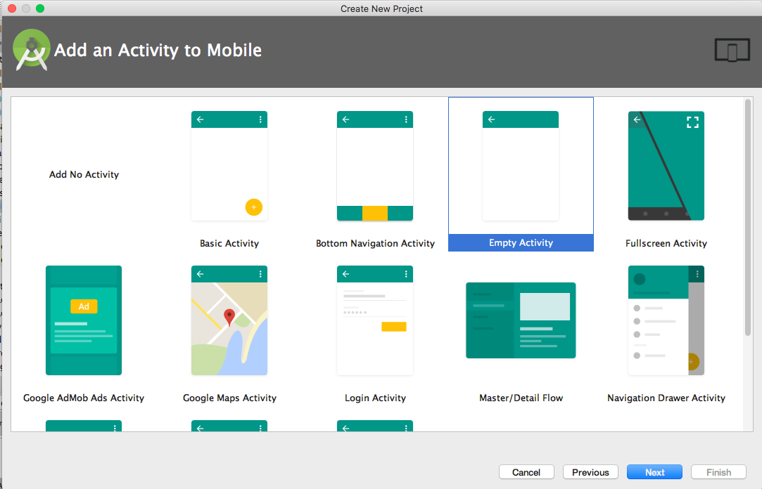

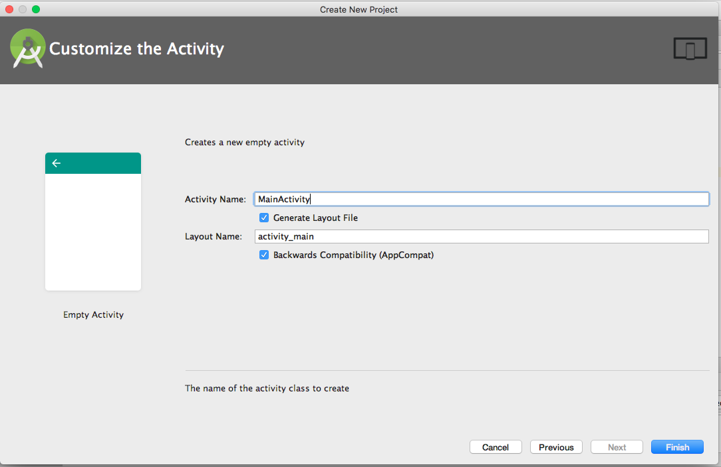

2. Crear un recurso de tipo strings.xml para soportar otro Idioma ( Ingles).

Click Derecho en la carpeta **values > New > Values resource file.**

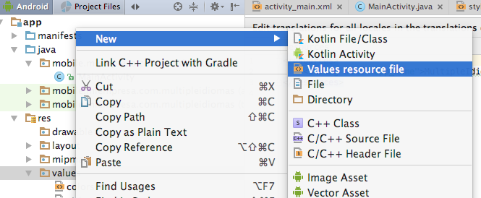

3. Seleccionar la opción **Locale** de la lista **Available qualifiers**, presionar el boton **>>**

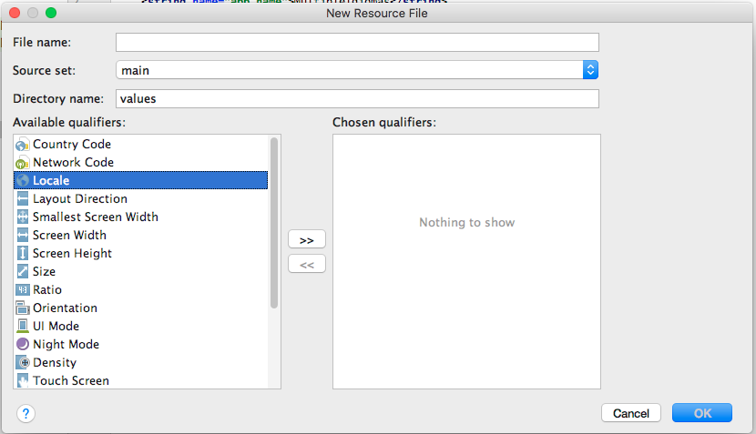

**4.** Seleccionar la opcón Lenguage: **en:English** y en Specific Region Only: **Any Region,** adicional a esto en el campo File Name colocar el nombre de **strings.**

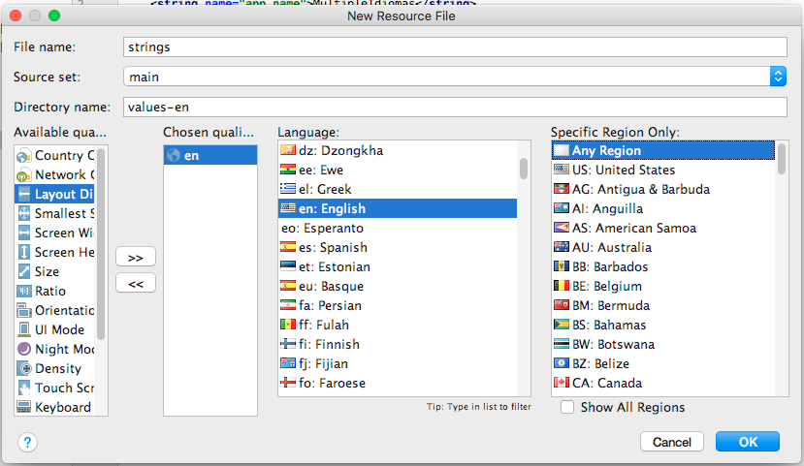

**5. Editar los dos archivos string.xml por:**

**String.xml**

**<resources>**

**<string name="app_name">Multiples Idiomas</string>**

**<string name="txt_welcome">Bienvenido a Android</string>**

**</resources>**

**String.xml (en)**

**<resources>**

**<string name="app_name">MultipleIdiomas</string>**

**<string name="txt_welcome">Welcome to Android</string>**

**</resources>**

**6.** Editar el **TextView** del archivo **activity_main**.xml.

*<?*xml version="1.0" encoding="utf-8"*?>*

<android.support.constraint.ConstraintLayout

xmlns:android="http://schemas.android.com/apk/res/android"

xmlns:app="http://schemas.android.com/apk/res-auto"

xmlns:tools="http://schemas.android.com/tools"

android:layout_width="match_parent"

android:layout_height="match_parent"

tools:context="mobile.miempresa.com.multipleidiomas.MainActivity">

<TextView

android:layout_width="wrap_content"

android:layout_height="wrap_content"

android:text="@string/txt_welcome"

app:layout_constraintBottom_toBottomOf="parent"

app:layout_constraintLeft_toLeftOf="parent"

app:layout_constraintRight_toRightOf="parent"

app:layout_constraintTop_toTopOf="parent"/>

</android.support.constraint.ConstraintLayout>

7. Ejecutar la aplicación.